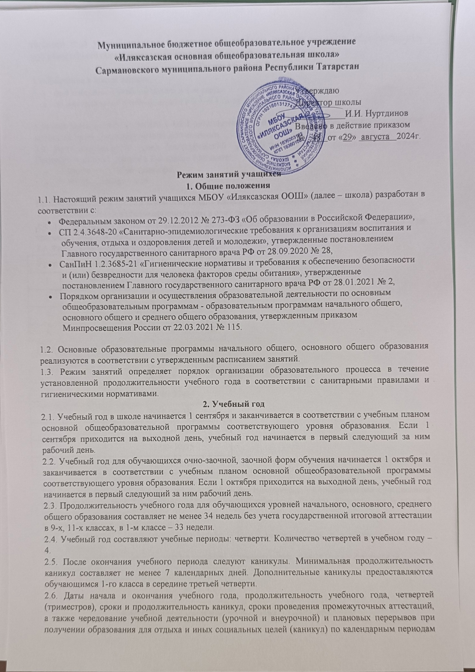учебного года устанавливаются в календарном учебном графике основных образовательных программ общего образования соответствующего уровня.
3. Режим занятий
3.1. Обучение в школе ведется:
- по пятидневной учебной неделе в 1-м классе;
- по шестидневной учебной неделе в 2–9-х классах.
Урочная деятельность учащихся с ОВЗ организуется по пятидневной учебной неделе, в субботу возможно проведение внеурочной деятельности.
3.2. Продолжительность урока (академический час) во 2–9-х классах составляет 45 минут. Продолжительность уроков в 1-м классе составляет:
- 35 минут в сентябре – декабре;
- 40 минут в январе – мае.
Продолжительность урока в компенсирующих классах не превышает 40 минут.
3.3. Учебные занятия в школе организованы в одну смену.
3.4. После каждого урока обучающимся предоставляется перерыв 10 мин, после второго или третьего урока – 30 мин.
3.5. Расписание звонков для 1-го класса:
Урок | Сентябрь – декабрь | Январь – март
1 | 8:00–8:35 | 8:00–8:40
2 | 8:45–9:20 | 8:50–9:30
3 | 9:50–10:25 | 10:00–10:40
4 | 10:35–11:10 | 10:50–11:30
Расписание звонков для остальных классов:
Урок | Время
1 | 8:00–8:45
2 | 8:55–9:40
3 | 9:50–10:35
4 | 11:05–11:50
5 | 12:00–12:45
6 | 12:55–13:40

3.6. Расписание занятий составляется в соответствии с гигиеническими требованиями к расписанию уроков с учетом дневной и недельной умственной работоспособности обучающихся и шкалой трудности учебных предметов.
Количествоуроковнепревышает:
- в 1-х классах – четырех и один раз в неделю возможно пять уроков, за счет физической культуры;
- 2 – 4-х классах – пяти и один раз в неделю возможно шесть уроков за счет физической культуры;
- 5 – 9-х классах – шести.

4. Особенности организации образовательного процесса
4.1. Организация образовательной деятельности может быть основана на делении обучающихся на две и более группы и различном построении учебного процесса в выделенных группах с учетом их успеваемости, образовательных потребностей и интересов, пола, общественных и профессиональных целей, в том числе обеспечивающих изучение родного языка в образовательных организациях, в которых наряду с русским языком изучается родной язык, государственный язык республик Российской Федерации, иностранный язык.
4.2. При организации образовательной деятельности предусматривается проведение физкультминуток во время занятий, гимнастики для глаз, обеспечивается контроль за осанкой, в том числе во время письма, рисования.
5. Режим внеурочной деятельности
5.1. Время проведения экскурсий, походов, выходов с детьми на внеклассные мероприятия устанавливается в соответствии с рабочими программами воспитания и календарными планами воспитательной работы, приказами директора школы.
5.2. Между урочной и внеурочной деятельностью предусматривается перемена не менее 30 минут, за исключением занятий с учащимися с ОВЗ, обучение которых осуществляется по специальной индивидуальной программе развития.
5.3. При проведении внеурочных занятий продолжительностью более одного академического часа организуются перемены – 10 мин для отдыха со сменой вида деятельности.

